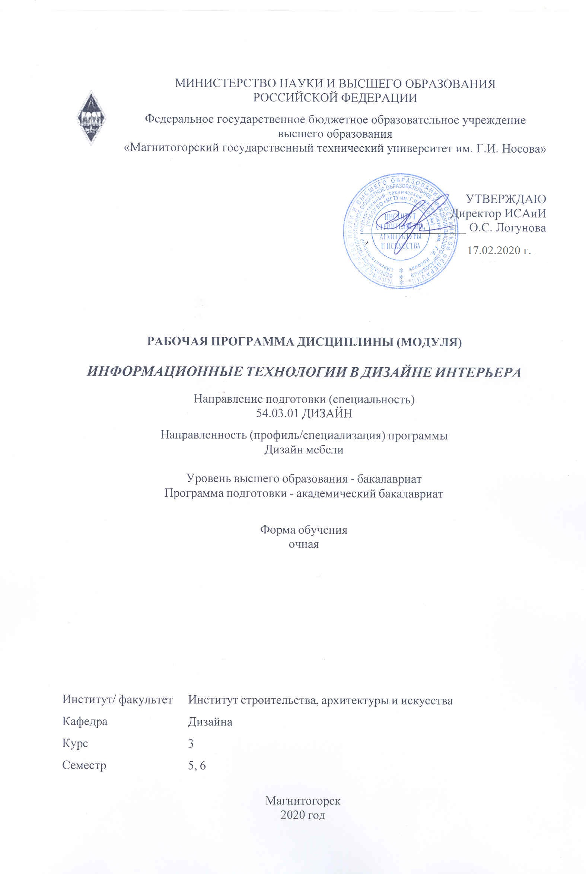

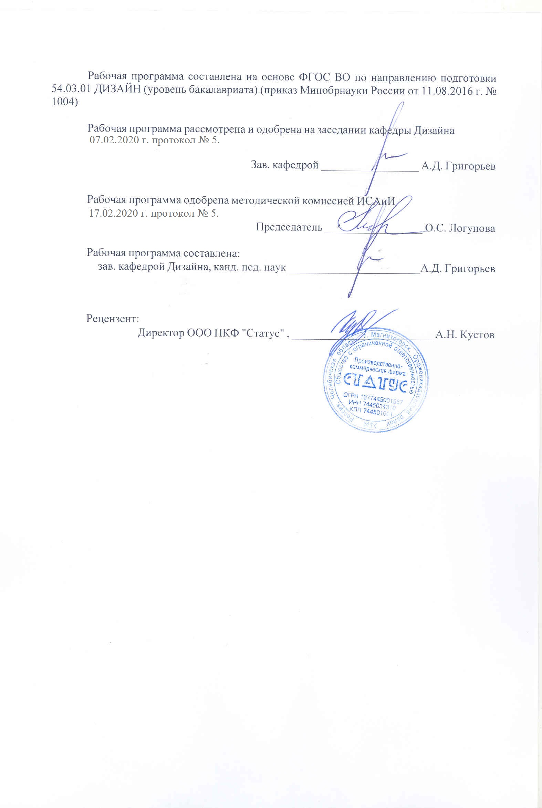

Лист актуализации рабочей программы
Рабочая программа пересмотрена, обсуждена и одобрена для реализации в 2021 - 2022 учебном году на заседании кафедры Дизайна
Протокол от __ __________ 20__ г. № __
Зав. кафедрой _________________ А.Д. Григорьев
Рабочая программа пересмотрена, обсуждена и одобрена для реализации в 2022 - 2023 учебном году на заседании кафедры Дизайна
Протокол от __ __________ 20__ г. № __
Зав. кафедрой _________________ А.Д. Григорьев
Рабочая программа пересмотрена, обсуждена и одобрена для реализации в 2023 - 2024 учебном году на заседании кафедры Дизайна
Протокол от __ __________ 20__ г. № __
Зав. кафедрой _________________ А.Д. Григорьев
Рабочая программа пересмотрена, обсуждена и одобрена для реализации в 2024 - 2025 учебном году на заседании кафедры Дизайна
Протокол от __ __________ 20__ г. № __
Зав. кафедрой _________________ А.Д. Григорьев

1 Цели освоения дисциплины (модуля)
Целью освоения дисциплины «Информационные технологии в дизайне интерьера » обусловлены стратегией развития современного общества и образования на основе знаний и высокоэффективных технологий, что объективно требует внесения значительных корректив в педагогическую теорию и практику, активизации поиска новых моделей образования, направленных на повышение уровня квалификации и профессионализма будущих педагогов:
- содействие становлению специальной профессиональной компетентности, определяю-щей готовность и способность осуществлять поиск, хранение, обработку и анализ информации из различных источников и баз данных, представлять ее в требуемом формате с использованием информационных, компьютерных и сетевых технологий
- формирование информационно-коммуникационно-технологической компетентности будущего специалиста, определяющего его готовность и способность использовать информационные ресурсы: современные информационные технологии и графические редакторы для реализации и создания документации по дизайн-проектам

2 Место дисциплины (модуля) в структуре образовательной программы
Дисциплина Информационные технологии в дизайне интерьера входит в вариативную часть учебного плана образовательной программы.
Для изучения дисциплины необходимы знания (умения, владения), сформированные в результате изучения дисциплин/ практик:
Учебная - практика по получению первичных профессиональных умений и навыков, в том числе первичных умений и навыков научно-исследовательской деятельности
Презентационные технологии представления проектов
Проектная деятельность
Знания (умения, владения), полученные при изучении данной дисциплины будут необходимы для изучения дисциплин/практик:
Основы производственного мастерства
Основы методологии дизайна
Проектная деятельность
Инновационные технологии в дизайне интерьера
Производственная - практика по получению профессиональных умений и опыта профессиональной деятельности
Методика преподавания дизайна
Научные исследования в области дизайна среды
Научные исследования в области современных технологий дизайна среды
Проектирование торгового оборудования
Региональные особенности дизайна среды Южного Урала
Стилеобразование в дизайне
Научные исследования в области ландшафтного дизайна
Подготовка к защите и защита выпускной квалификационной работы
Подготовка к сдаче и сдача государственного экзамена
Производственная – преддипломная практика
3 Компетенции обучающегося, формируемые в результате освоения
дисциплины (модуля) и планируемые результаты обучения
В результате освоения дисциплины (модуля) «Информационные технологии в дизайне интерьера» обучающийся должен обладать следующими компетенциями:

Структурный  элемент  компетенции | Планируемые результаты обучения
ОПК-7 способностью осуществлять поиск, хранение, обработку и анализ информации из различных источников и баз данных, представлять ее в требуемом формате с использованием информационных, компьютерных и сетевых технологий
Знать | Содержание и источники предпроектной информации, направленной на процесс проектирования интерьеров, методы ее сбора и анализа, возможности расширенного поиска информации относительно предпроектных материалов, процесса проектирования и технолого-материаловедческого обеспечения процесса проектирования интерьеров.
Уметь | Собирать, анализировать информацию, направленную на проектирование интерьеров, генерировать идею и последовательно развивать ее в проектировании и разрабатывать на ее основе интерьеры различных типов.
Владеть | Навыками самостоятельного поиска информации, ее структурирования и выявления пробелов, требующих заполнения, навыками решения задач проектирования интерьеров на основе собранной информации.
ПК-10 способностью использовать информационные ресурсы: современные информационные технологии и графические редакторы для реализации и создания документации по дизайн-проектам
Знать | Основные определения и понятия проектной графики в интерьере, пони-мать уместность выбора того или иного языка, знать культурологический контекст проектирования интерьеров.
Уметь | Графически излагать проектную идею интерьера, обосновывать выбор программного обеспечения для реализации и создания документации по дизайн-проектам интерьеров.
Владеть | Техниками проектной графики в проектировании интерьеров, техниками компьютерной визуализации и любыми другими средствами пластического выражения и документирования дизайн- проекта интерьера.

 | 4. Структура, объём и содержание дисциплины (модуля)
Общая трудоемкость дисциплины составляет 4 зачетных единиц 144 акад. часов, в том числе:
– контактная работа – 106,95 акад. часов:
– аудиторная – 105 акад. часов;
– внеаудиторная – 1,95 акад. часов
– самостоятельная работа – 37,05 акад. часов;

Форма аттестации - зачет
Раздел/ тема  дисциплины |  | Семестр | Аудиторная  контактная работа  (в акад. часах) |  |  | Самостоятельная работа студента | Вид самостоятельной  работы | Форма текущего контроля успеваемости и  промежуточной аттестации | Код компетенции
 |  | Семестр | Лек. | лаб.  зан. | практ. зан.
1. Основные понятия информатики
1.1 Информация как основной элемент современного проектирования: (информация, свойства информации. Изучение основ операционных систем и файловых структур). |  | 5 | 6 |  | 12/4И | 6 | Разработать презентацию по основам операционных систем и файловых структур. | Устный опрос.  Проверка практических заданий. | ОПК-7, ПК-10
1.2 Обработка информации (общая характеристика процессов сбора, передачи, обработки и накопления информации при решении задач проектирования). |  | 5 | 6 |  | 12/5И | 6 | Доклад на основе изученной информации индивидуально или в творческих группах. | Устный опрос.  Проверка практических заданий | ОПК-7, ПК-10
1.3 Разработка модели предмета интерьера.  Современные подходы к организации информации и работы с ней (анализ основных операционных систем, файловых структур и пользовательских интерфейсов различных графических редакторов и браузеров). |  | 5 | 6 |  | 12/5И | 5 | Подготовка доклада по теме "Анализ основных операционных систем, файловых структур и пользовательски х интерфейсов различных графических редакторов и браузеров в рамках проектирования интерьеров". | Устный опрос.  Проверка практических заданий | ОПК-7, ПК-10
Итого по разделу |  |  | 18 |  | 36/14И | 17
Итого за семестр |  |  | 18 |  | 36/14И | 17 |  | зачёт
2. Базовые информационные технологии
2.1 Тема: Мультимедиа-технологии. |  | 6 | 5 |  | 10/6И |  | Подготовка доклада по теме «Основные понятия «Мультимедиа- технологий»». Разработать презентацию на тему «Программы для создания видео, растровой, векторной графики в дизайнерском проектировании интерьеров». | Выступление с докладом и презентацией. | ОПК-7, ПК-10
2.2 Технология защиты информации. |  | 6 | 4 |  | 2/2И |  | Разработать презентацию на тему «Критерии выбора, сравнения и оценки эффективности решений по защите информации». | Выступление с докладом и презентацией. | ОПК-7, ПК-10
2.3 Системный подход к построению информационных систем. |  | 6 | 4 |  | 4/2И |  | Подготовка доклада по теме: «Системный подход к построению информационны х систем»;  Разработать презентацию «Стадии разработки информационны х систем». | Выступление с докладом и презентацией. | ОПК-7, ПК-10
Итого по разделу |  |  | 13 |  | 16/10И
3. Прикладные информационные технологии.
3.1 Тема: Информационные технологии организационного управления. |  | 6 | 1 |  | 6/2И | 10,05 | Подготовка доклада по теме «Методы анализа, синтеза и оптимизации прикладных информационны х технологии».  Разработать презентацию «Принципы создания теории проектирования информационны х технологий различного вида и практического назначения». | Выступление с докладом и презентацией. | ОПК-7, ПК-10
3.2 Информационная технология построения систем. |  | 6 | 1 |  | 6/1И | 5 | Разработка проектов индивидуально или в творческих группах. | Дискуссия по теме. | ОПК-7, ПК-10
3.3 Информационные технологии автоматизированного проектирования. |  | 6 | 2 |  | 6/1И | 5 | Подготовка презентации по темам: "Графический редактор и графическая среда приложений для проектирования интерьеров";  "САПР, как система автоматического проектирования интерьеров". | Выступление с докладом и презентацией по теме. | ОПК-7, ПК-10
Итого по разделу |  |  | 4 |  | 18/4И | 20,05
Итого за семестр |  |  | 17 |  | 34/14И | 20,05 |  | зачёт
Итого по дисциплине |  |  | 35 |  | 70/28И | 37,05 |  | зачет | ОПК-7,ПК-10

5 Образовательные технологии
Реализация компетентностного подхода предусматривает использование в учебном процессе активных и интерактивных форм проведения занятий в сочетании с внеаудиторной работой с целью формирования и развития профессиональных навыков обучающихся.
При обучении студентов дисциплине «Информационные технологии в дизайне интерьера » следует осуществлять следующие образовательные технологии:
1. Традиционные образовательные технологии ориентируются на организацию образовательного процесса, предполагающую прямую трансляцию знаний от преподавателя к студенту (преимущественно на основе объяснительно-иллюстративных методов обучения).
Формы учебных занятий с использованием традиционных технологий:
Информационная лекция – последовательное изложение материала в дисциплинарной логике, осуществляемое преимущественно вербальными средствами (монолог преподавателя).
Практическое занятие, посвященное освоению конкретных умений и навыков по предложенному алгоритму.

2. Технологии проблемного обучения – организация образовательного процесса, которая предполагает постановку проблемных вопросов, создание учебных проблемных ситуаций для стимулирования активной познавательной деятельности студентов.
Формы учебных занятий с использованием технологий проблемного обучения:
Практическое занятие в форме практикума – организация учебной работы, направленная на решение комплексной учебно-познавательной задачи, требующей от студента применения как научно-теоретических знаний, так и практических навыков.

3. Информационно-коммуникационные образовательные технологии – организация образовательного процесса, основанная на применении специализированных программных сред и технических средств работы с информацией.
Формы учебных занятий с использованием информационно-коммуникационных технологий:
Практическое занятие в форме презентации – представление результатов проектной или исследовательской деятельности с использованием специализированных программных средств.

6 Учебно-методическое обеспечение самостоятельной работы обучающихся
Представлено в приложении 1.
7 Оценочные средства для проведения промежуточной аттестации
Представлены в приложении 2.
8 Учебно-методическое и информационное обеспечение дисциплины (модуля)
а) Основная литература:
1.Никулин, Е.А. Компьютерная графика. Модели и алгоритмы [Электронный ресурс] : 2018-07-12 / Е.А. Никулин. - Электрон. дан. - Санкт-Петербург : Лань, 2018. - 708 с. - Режим доступа: https://e.lanbook.com/book/107948. - Загл. с экрана.
2. Лейкова, М.В. Инженерная компьютерная графика : методика решения проекционных задач с применением 3D-моделирования [Электронный ресурс] : учебное пособие / М.В. Лейкова, И.В. Бычкова. - Электрон. дан. - Москва : МИСИС, 2016. - 92 с. - Режим доступа: https://e.lanbook.com/book/93600. - Загл. с экрана.

б) Дополнительная литература:
1. Ковалев, А.С. Компьютерная графика 3D-моделирование КОМПАС-3D (техноло-гии выполнения чертежей и деталей [Электронный ресурс] : учебное пособие / А.С. Кова-лев. - Электрон. дан. - Орел : ОрелГАУ, 2013. - 84 с. - Режим доступа: https://e.lanbook.com/book/71328. - Загл. с экрана.
2. Васильева, Т.Ю. Компьютерная графика. 3D-моделирование с помощью системы автоматизированного проектирования AutoCAD. Лабораторный практикум [Электронный ресурс] : учебное пособие / Т.Ю. Васильева, Л.О. Мокрецова, О.Н. Чиченева. - Электрон. дан. - Москва : МИСИС, 2013. - 48 с. - Режим доступа: https://e.lanbook.com/book/47485. - Загл. с экрана.
3. Романычева, Э.Т. Дизайн и реклама. Компьютерные технологии: Справочное и практическое руководство [Электронный ресурс] : справочное пособие / Э.Т. Романычева, О.Г. Яцюк. - Электрон. дан. - Москва : ДМК Пресс, 2006. - 432 с. - Режим доступа: https://e.lanbook.com/book/1102. - Загл. с экрана.
4. Бунаков, П.Ю. Автоматизация проектирования корпусной мебели: основы, ин-струменты, практика [Электронный ресурс] / П.Ю. Бунаков, А.В. Стариков. - Электрон. дан. - Москва : ДМК Пресс, 2009. - 864 с. - Режим доступа: https://e.lanbook.com/book/1316. - Загл. с экрана.

в) Методические указания:
Методические указания представлены в приложении 1.
г) Программное обеспечение и Интернет-ресурсы:
Программное обеспечение
 | Наименование ПО | № договора | Срок действия лицензии
 | MS Windows 7 Professional(для классов) | Д-1227-18 от 08.10.2018 | 11.10.2021
 | MS Windows 7 Professional (для классов) | Д-757-17 от 27.06.2017 | 27.07.2018
 | MS Office 2007 Professional | № 135 от 17.09.2007 | бессрочно
 | Kaspersky Endpoint Security для бизнеса-Стандартный | Д-300-18 от 21.03.2018 | 28.01.2020
 | 7Zip | свободно распространяемое ПО | бессрочно
 | MS Office Project Prof 2010(для классов) | Д-1227-18 от 08.10.2018 | 11.10.2021
Профессиональные базы данных и информационные справочные системы
 | Название курса |  | Ссылка
 | Поисковая система Академия Google (Google Scholar) |  | URL: https://scholar.google.ru/
 | Информационная система - Единое окно доступа к информационным ресурсам |  | URL: http://window.edu.ru/

 | Национальная информационно-аналитическая система – Российский индекс научного цитирования (РИНЦ) | URL: https://elibrary.ru/project_risc.asp
9 Материально-техническое обеспечение дисциплины (модуля)
Материально-техническое обеспечение дисциплины включает:
1. Учебные аудитории для проведения занятий учебного типа: Мультимедийные средства хранения, передачи и представления информации
2. Учебные аудитории для проведения практических занятий, групповых и индивидуальных консультаций, текущего контроля и промежуточной аттестации: Доска, мультимедийный проектор, экран.
Рабочие столы.
3. Помещения для самостоятельной работы обучающихся: Персональные компьютеры с пакетом MS Office, выходом в Интернет и доступом в электронную информационно-образовательную среду университета

Учебно-методическое обеспечение самостоятельной работы обучающихся
Примерная структура и содержание раздела:
По дисциплине «Информационные технологии в дизайне интерьера » предусмотрена аудиторная и внеаудиторная самостоятельная работа обучающихся.
Аудиторная самостоятельная работа студентов предполагает изучение средств компьютерного проектирования мебели и выполнение практических работ.

Примерные аудиторные практические работы (АПР):
Раздел 1 «Основные понятия информатики»
АПР №1 «Информация как основной элемент современного проектирования:
Изучить понятие «Информация», рассмотреть свойства информации. Изучить основ операционных систем и файловых структур. Рассмотреть виды информации в проектировании интерьеров.
АПР №2 «Обработка информации»
Рассмотреть задачи дизайнерского проектирования интерьеров. Изучить общую характеристика процессов сбора, передачи, обработки и накопления информации при решении задач проектирования интерьеров.
АПР №3 «Современные подходы к организации информации и работы с ней»
Осуществить анализ основных операционных систем, файловых структур и пользовательских интерфейсов различных графических редакторов и браузеров. Рассмотреть возможности применения изученных подходов к организации информации при решении задач проектирования интерьеров. Рассмотреть сильные и слабые стороны различных графических редакторов для решения задач дизайнерского проектирования интерьеров
АПР №4 «Интернет, как важный источник информации в процессе современного проектирования»
Осуществить анализ наиболее популярных интернет-браузеров и поисковых систем, основы безопасности в Интернете). Определить роль Интернета в современном проектировании интерьеров. Определить сильные и слабые стороны различных браузеров для поиска информации в дизайн-проектировании интерьеров.

Раздел 2 «Базовые информационные технологии»

АПР №5 «Мультимедиа-технологии»
Изучить основные понятия «Мультимедиа-технологий», рассмотреть и опробовать на практике программы для создания видео, растровой, векторной графики. Определить наиболее эффективные программы для дизайн-проектирования интерьеров. Сделать презентацию в любой доступной программе. Направление тематики презентаций: "Использование информационный и мультимедиа технологий в процессе проектирования интерьеров".
АПР №6 «Технология защиты информации»
Проведение анализа и обобщения научно-технической информации по теме "Использование информационный и мультимедиа технологий в процессе проектирования интерьеров", рассмотреть:
- методы исследования и проведения работ, анализа и обработки данных, необходимых для проектирования интерьеров;
- критерии выбора, сравнения и оценки эффективности решений по защите информации.

АПР №7 «Системный подход к построению информационных систем»
Изучить системный подход к построению информационных систем
Рассмотреть стадии разработки информационных систем.
Определить основные аспекты проектирования информационных систем.

Раздел 3 «Прикладные информационные технологии»

АПР №8 «Информационные технологии организационного управления»
- Изучение методов анализа, синтеза и оптимизации прикладных информационных технологий.
- Рассмотреть принципы создания теории проектирования информационных технологий различного вида и практического назначения.
- Изучить создание методологии сравнительной количественной оценки различных вариантов построения информационных технологий.
- Рассмотреть возможности использования прикладных информационных технологий в процессе дизайнерского проектирования интерьеров.

АПР №9 «Информационная технология построения систем»
Изучить основные принципы использования информационных технологий в системном аспекте.
- определить понятие «информационная технология» и показать ее отличие от информационной системы. Рассмотреть место и роль информационных технологий и информационных систем в процессе дизайнерского проектирования интерьеров.
- Сформулировать требования к методологии и технологии проектирования ИС.
- Привести классификацию информационных технологий. Определить степень их использования в процессе дизайнерского проектирования интерьеров.
- Привести примеры информационных технологий, используемых в зависимости от решаемой задачи и от вида и способа обработки информации. Определить наиболее эффективные в процессе дизайнерского проектирования интерьеров.
- Рассмотреть жизненный цикл информационной технологии и показать его особенности.
- Рассмотреть особенности интеллектуальных технологий и решаемые ими задачи. Определить возможности их использования в процессе дизайнерского проектирования интерьеров.
- Рассмотреть модели и языки представления знаний.
- Рассмотреть особенности телекоммуникационных технологий и решаемые ими задачи. Определить возможности их использования в процессе дизайнерского проектирования интерьеров.
- Дать представление о принципах распределенной обработки информации, используемой в телекоммуникационной технологии.
- Определить этапы развития телекоммуникационных технологий.

АПР № 10 «Информационные технологии автоматизированного проектирования»
Изучить создание САПР-продуктов в следующих направлениях:
• универсальный графический пакет для плоского черчения, объемного моделирования и фотореалистической визуализации интерьеров;
• открытая графическая среда для создания приложений (собственно САПР для решения разнообразных проектных и технических задач в области дизайн-проектирования интерьера);
• графический редактор и графическая среда приложений для проеектирования интерьера;
• открытая среда конструкторского проектирования интерьера;
• САПР для непрофессионалов (домашнего использования).
Изучить создание BIM-продуктов в рамках проектирования интерьера, как составной части архитектурного объекта.

Примерные индивидуальные домашние задания (ИДЗ):
Раздел 1 «Основные понятия информатики»
ИДЗ №1 «Информация как основной элемент современного проектирования:
Разработать презентацию по основам операционных систем и файловых структур
ИДЗ №2 «Обработка информации»
Доклад на основе изученной информации индивидуально или в творческих группах
ИДЗ №3 «Современные подходы к организации информации и работы с ней»
Подготовка доклада по теме.
ИДЗ №4 «Интернет, как важный источник информации в процессе современного проектирования»
Разработать презентацию на тему анализа наиболее популярных интернет-браузеров и поисковых систем, основы безопасности в Интернете).

Раздел 2 «Базовые информационные технологии»

ИДЗ №5 «Мультимедиа-технологии»
Подготовка доклада по теме «Основные понятия «Мультимедиа-технологий»».
Разработать презентацию на тему «Программы для создания видео, растровой, векторной графики в дизайнерском проектировании интерьеров».
ИДЗ №6 «Технология защиты информации»
Подготовка доклада по теме по теме: «Методы исследования и проведения работ, анализа и обработки данных»;
Разработать презентацию на тему «Критерии выбора, сравнения и оценки эффективности решений по защите информации».
ИДЗ №7 «Системный подход к построению информационных систем»
Подготовка доклада по теме: «Системный подход к построению информационных систем»;
Разработать презентацию «Стадии разработки информационных систем».

Раздел 3 «Прикладные информационные технологии»
ИДЗ №8 «Информационные технологии организационного управления»
Подготовка доклада по теме «Методы анализа, синтеза и оптимизации прикладных информационных технологии».
Разработать презентацию «Принципы создания теории проектирования информационных технологий различного вида и практического назначения».

ИДЗ №9 «Информационная технология построения систем»
Разработка проектов индивидуально или в творческих группах

ИДЗ № 10 «Информационные технологии автоматизированного проектирования»
Подготовка презентации по темам: Создание САПР-продуктов в следующих направлениях:
• универсальный графический пакет для плоского черчения, объемного моделирования и фотореалистической визуализации интерьеров;
• открытая графическая среда для создания приложений (собственно САПР для решения разнообразных проектных и технических задач в области проектированя интерьеров);
• графический редактор и графическая среда приложений для проектирования интерьеров;
• открытая среда конструкторского проектирования интерьеров;
• САПР для непрофессионалов (домашнего использования).

Оценочные средства для проведения промежуточной аттестации
а) Планируемые результаты обучения и оценочные средства для проведения промежуточной аттестации:

Структурный элемент  компетенции | Планируемые результаты обучения | Оценочные средства
ОПК-7 – Способностью осуществлять поиск, хранение, обработку и анализ информации из различных источников и баз данных, представлять ее в требуемом формате с использованием информационных, компьютерных и сетевых технологий
Знать | Основные принципы применения современных технологий, требуемых при реализации дизайн-проекта на практике | Тест по теме: «Мультимедиа технологии»  Вариант 3  1. Что значит термин мультимедиа?  а) это современная технология позволяющая объединить в компьютерной системе звук, текст, видео и изображения;  б) это программа для обработки текста;  в) это система программирования видео, изображения;  г) это программа компиляции кода.  2. Отметьте положительную сторону технологии мультимедиа?  а) эффективное воздействие на пользователя, которому оно предназначена;  б) использование видео и анимации;  в) конвертирование видео;  г) использование видео и изображений.  3. Сколько моделей организации элементов в различных типах средств информатизации Вы знаете?  а) 2;  б) 4;  в) 5;  г) 3.  4. Какой тип графики состоит из множества различных объектов линий, прямоугольников?  а) векторная;  б) растровая;  в) инженерная;  г) 3D-графика.  5. Сколько категорий программ для создания векторной графики Вы знаете?  а) 2;  б) 3;  в) 4;  г) 5.  6. Какая программа относится к программе автоматизированного проектирования?  а) Компас;  б) Циркуль;  в) Раскат;  г) Adobe Draw.  7. Сколько подходов к моделированию трёхмерных объектов существует?  а) 3;  б) 4;  в) 2;  г) 5.  8. К какому типу относится моделирование, в котором объекты описываются с помощью алгоритма или процедуры?  а) процедурное моделирование;  б) свободное моделирование;  в) конструктивное моделирование;  г) программное моделирование.  9. Из каких элементов состоит растровая графика?  а) пиксел;  б) дуплекс;  в) растр;  г) геометрических фигур.  10. Что такое цветовой режим?  а) метод организации битов с целью описания цвета;  б) это управление цветовыми характеристиками изображения;  в) это организация цвета;  г) это режимы цветовой графики.  11. Сколько цветов в цветовом режиме CMYK?  а) 4;  б) 5;  в) 2;  г) 8.  12. Какой из режимов предназначается для мониторов и телевизоров?  а) RBG;  б) CMYC;  в) CMYK;  г) WYUCW.  13. Какой из стандартов НЕ входит в стандарты аналогового широковещания?  а) RAS;  б) NTSC;  в) SECAM;  г) PAL.  14. С какой скоростью демонстрируется фильм?  а) 24 кадр/с;  б) 25 кадр/с;  в) 30 кадр/с;  г) 10 кадр/с.  15. Какая фирма производитель звуковых карт является одной из самых старейших?  а) Creative;  б) Soundbass;  в) SoundMix;  г) VolumeFix.  16. Кто является основателем гипертекста?  а) В. Буш;  б) У. Рейган;  в) И. Гейтс;  г) Н. Мандола.  17. Что такое Smil?  а) язык разметки для создания интерактивных мультимедийных презентаций;  б) язык описания запрос;  в) язык создания игр;  г) язык программирования для обработки изображений .  18. Язык разметки масштабируемой векторной графики созданной Консорциумом Всемирной паутины?  а) SVG;  б) SMIL;  в) VBA;  г) C++.  19. Чем является текст в изображении SVG?  а) текстом;  б) графикой;  в) скриптом;  г) кодом.  20. На основе какого языка возник язык ECMA Script?  а) JScript;  б) Visual Basic;  в) PHP;  г) Кобол.
Уметь | Использовать основные принципы и знания современных технологий, требуемых при реализации дизайн-проекта на практике | Практические задания:  1. Искать необходимую для проектирования интерьеров информацию в информационных сетях;  2. Обучаться самостоятельно овладению информационными технологиями, для информационного обеспечения дизайн-проектов интерьеров.
Владеть | Техниками проектной графики, техниками компьютерной визуализации и любыми другими средствами пластического моделирования и визуализации мебели. | Практические задания:  1. С помощью современных информационных и поисковых систем выполните предпроектный анализ проектируемого интерьера;  2. С помощью информационных, компьютерных и сетевых технологий осуществлять поиск, хранение, обработку и анализ информации, направленноё на обоснование дизайн-проекта интерьера из различных источников и баз данных, представлять ее в требуемом формате.
ПК-10 – Способностью использовать информационные ресурсы: современные информационные технологии и графические редакторы для реализации и создания документации по дизайн-проектам
Знать | - Состав проектной документации и современные средства информационных технологий и компьютерной реализации для создания проекта и проектной документации.  - Основные определения и понятия проектной графики, понимать уместность выбора того или иного пластического языка, знать культурологический контекст, | Тестовые задания для проверки знаний студентов по теме «Прикладные программы»  /\Операционная система:  +система программ, которая обеспечивает совместную работу всех устройств компьютера по обработке информации  -система математических операций для решения отдельных задач  -система планового ремонта и технического обслуживания компьютерной техники  \/  /\Программное обеспечение (ПО) – это:  +совокупность программ, позволяющих организовать решение задач на компьютере  -возможность обновления программ за счет бюджетных средств  -список имеющихся в кабинете программ, заверен администрацией школы  \/  /\Загрузка операционной системы – это:  -запуск специальной программы, содержащей математические операции над числами  +загрузка комплекса программ, которые управляют работой компьютера и организуют диалог пользователя с компьютером  -вложение дискеты в дисковод  \/  /\Прикладное программное обеспечение – это:  -справочное приложение к программам  +текстовый и графический редакторы, обучающие и тестирующие программы, игры  -набор игровых программ  \/  /\Прикладное программное обеспечение:  -программы для обеспечения работы других программ  +программы для решения конкретных задач обработки информации  -программы, обеспечивающие качество работы печатающих устройств  \/  /\Операционные системы:  +DOS, Windows, Unix  -Word, Excel, Power Point  -(состав отделения больницы): зав. отделением, 2 хирурга, 4 мед. Сестры  \/  /\Системное программное обеспечение:  +программы для организации совместной работы устройств компьютера как единой системы  -программы для организации удобной системы размещения программ на диске  -набор программ для работы устройства системного блока компьютера  \/  /\Сервисные (обслуживающие) программы:  -программы сервисных организаций по бухгалтерскому учету  -программы обслуживающих организаций по ведению делопроизводства  +системные оболочки, утилиты, драйвера устройств, антивирусные и сетевые программы  \/  /\Системные оболочки – это:  -специальная кассета для удобного размещения дискет с операционной системой  +специальная программа, упрощающая диалог пользователь – компьютер, выполняет команды операционной системы  -система приемов и способов работы конкретной программы при загрузке программ и завершении работы  \/  /\Пакет прикладных программ (ППП) – это …  -совокупность взаимосвязанных программных средств различного назначения, собранная в единую библиотеку  +комплекс программ, предназначенный для решения задач определенного класса  - любые программы, собранные в одной папке на носителе информации  \/  /\Прикладное программное обеспечение общего назначения  +текстовые и графические редакторы  +системы управления базами данных (СУБД)  - программы сетевого планирования и управления  +оболочки экспертных систем и систем искусственного интеллекта  -средства разработки приложений  - бухгалтерские программы  \/  /\Прикладное программное обеспечение работает под управлением …  +операционных систем  -систем управления базой данных  - архиваторов  +системного (базового) ПО  \/  /\Прикладные программы называют …  -утилитами  +приложениями  -драйверами  -браузерами  \/  /\Типы пакетов прикладных программ:  -общего назначения (универсальные)  -методо-ориентированные  -аппаратно-ориентированные  -объектно-ориентированные  +глобальных сетей  +организации (администрирования) вычислительного процесса  -информационно-справочные  \/  /\Типичные ограничения проприетарного ПО – ограничения на …  +коммерческое использование  -используемые платформы  - рекламу  +распространение  +модификацию  -использование в сетевых версиях  \/  /\Прикладное программное обеспечение – это  +программы, написанные для пользователей или самими пользователями, для задания компьютеру конкретной работы  +совокупность программ, необходимых для функционирования аппаратных средств компьютера  -все программы, необходимые для организации диалога пользователя с компьютером  +комплекс программ, с помощью которых пользователь может решать свои информационные задачи из самых разных предметных областей, не прибегая к программированию  \/  /\Задачи пользователей для решения, которых предназначено прикладное ПО:  +проведения досуга  +создания документов, графических объектов, баз данных  -настройки системных параметров  +проведения расчетов  -изменения режимов работы периферийных устройств  +ускорения процесса обучения  \/  /\Самая известная программа оптического распознавания текстов  -Prompt  +Fine Reader  -Fine Writer  - Stylus  \/  /\Представители прикладного программного обеспечения глобальных сетей:  +средства доступа и навигации, Opera  -средства разработки Web-приложений  +почтовые программы для электронной почты (e-mail), The Bat
Уметь | - искать и систематизировать информацию, необходимую для создания и реализации проекта и проектной документации  - Графически излагать проектную идею с помощью информационных технологий и компьютерных программ, обосновывать выбор той или иной программы. | Практическое задание:  - В сети Интернет найдите Аналоги объекта дизайн-проектирования интерьера и осуществите анализ, занося результаты в таблицу в любой компьютерной программе.  - В графическом редакторе создайте альбом с графическими поисками проектной идеи проектируемого интерьера.  - Разработайте трехмерную модель интерьера.  - Создайте ортогональные проекции разрабатываемого интерьера и нанесите на него размеры.  - Разработайте чертежи и ведомость отделочных материалов интерьера с использованием редакторов для работы с текстом, растровой и векторной графикой.  - Создайте компьютерную презентацию проекта и проектной документации интерьера.  - Разработайте презентационные планшеты для защиты проекта интерьера. (размер 900х1200 мм.)
Владеть | - различными графическими редакторами для реализации и создания документации по дизайн-проектам | - Обучаться самостоятельно овладению информационными технологиями, компьютерному моделированию и визуализации дизайн-проектов интерьеров.  - С помощью специализированных графических редакторов и программного обеспечения выполнять дизайн-проект интерьера, реализуемый в рамках дисциплины «Проектная деятельность».

б) Порядок проведения промежуточной аттестации, показатели и критерии оценивания:
Перечень тем для подготовки к зачету (5 семестр)
Тема 1. Информация как основной элемент современного проектирования..
Тема 2. Обработка информации (общая характеристика процессов сбора, передачи, обработки и накопления информации при решении задач проектирования).
Тема 3. Современные подходы к организации информации и работы с ней (анализ основных операционных систем, файловых структур и пользовательских интерфейсов различных графических редакторов и браузеров).
Тема 4. Интернет, как важный источник информации в процессе современного проектирования (анализ наиболее популярных интернет-браузеров и поисковых систем, основы безопасности в Интернете).
Тема 5. Мультимедиа-технологии.
Тема 6. Технология защиты информации
технологии
Тема 7. Системный подход к построению информационных систем
Тема 8. Информационные технологии организационного управления
Тема 9. Информационная технология построения систем.

Тема 10. Информационные технологии автоматизированного проектирования

Перечень вопросов для подготовки к зачету (6 семестр):
- История вопроса. Понятие информации. Кибернетика, работы Н. Винера.
- Понятие информационного общества
- Связь информатики, методов работы с информацией и средств обработки информации
- История развития компьютерных технологий.
- Основные операционные системы. История вопроса
- Общая характеристика процессов сбора, передачи, обработки и накопления информации.
- Виды информационных технологий. Общая классификация видов информационных технологий.
- Инструментарий информационной технологии.
- Понятие компьютерных сетей.
- Информационная сеть Интернет. История появления и развития. Современное состояние. Смысл термина «Веб 2.0»
- Методы поиска информации в сети Интернет.
- Методы обработки информации. Формирование и структуризация БД.
- Методы обработки текстовой информации. Текстовые редакторы.
- Методы обработки графической информации. Понятие о графических редакторах.
- Методы обработки мультимедийной информации. Звуковые и видеоредакторы
- Веб-дизайн, его роль в структурировании и представлении информации в сети Интернет.

Примерная структура и содержание пункта:
Промежуточная аттестация по дисциплине «Информационные технологии в дизайне интерьера » проводится в форме экзамена и зачета по вопросам, охватывающие теоретические и практические основы дисциплины.
Защита практических работ проводится в публичной форме непосредственно на практических занятиях.
Критерии оценивания
Оценка «отлично»:
1. Свободное владение терминологией и инструментарием;
2. Умение работать с программой без вспомогательных источников;
3. Умение построить сложную модель несколькими разными способами;
4. Умение совмещать работу с другими графическими редакторами;
Оценка «хорошо»
1. Понимание основных принципов моделирования, текстурирования, освещения и визуализации;
2. Умение получить недостающую информацию из справочной литературы и интернет-источников;
3. Умение построить модель средней сложности одним или двумя способами;
4. Иметь представление о том, как программа взаимодействует с другими графическими редакторами.
Оценка «удовлетворительно»
1. Знание основных принципов моделирования и визуализации;
2. Умение построить простую модель одним способом;
Оценка «неудовлетворительно»
Отсутствие всех основных знаний, умений или владений

